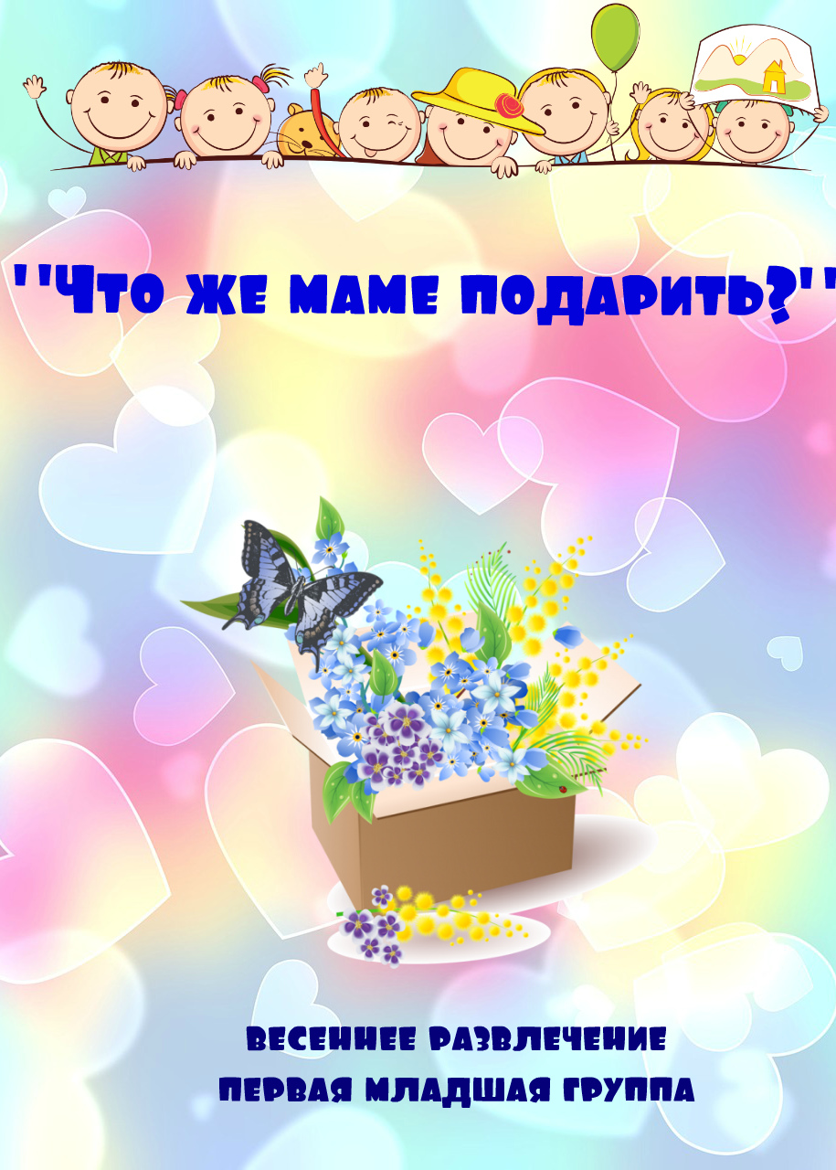
Что маме подарить

Что же маме подарить?
Весеннее развлечение
(Первая младшая группа)

Дети под музыку входят в зал, и садятся на стульчики.

Ведущая:
Зажурчал ручей в овражке,
Прилетели с юга пташки.
Греет солнышко с утра,
В гости к нам пришла Весна!

видео «Приметы весны»

Ведущая:
Как хорошо, что пришла к нам весна!
Всё пробудилось от зимнего сна.
А ещё с весною приходит к нам,
Праздник милых наших мам.
Мамочек мы поздравляем,
Песни звонко распеваем
Песня «Кто нас крепко любит» И.Арсеев
Нужно нам поздравить их,
Мамочек любимых, дорогих.
Только что же маме подарить,
Как же нам её удивить?
Поедем подарок маме искать?
В паровозике нужно места нам занять.
Мы прокатимся на нём,
Подарок мамочке найдём.
Двери закрываются,
Паровозик наш отправляется.

видео «Паровозик Букашка»
дети смотрят и работают ручками, как – будто «крутятся колёсики».

Ведущая: На паровозике весёлом мчались,
И с котёнком повстречались.
Спросим у него быстрей,
Что он подарит маме своей

Котёнок: Я котёнок, хвост пушистый,
Ловко бегаю я, быстро.
Люблю дремать на крыше я,
Меня боятся мышки всегда.

Ведущая: Тебя не боимся мы,
Твои коготки, совсем не страшны.
Лучше нам скорее расскажи,
Что мамочке любимой, даришь ты?

Котёнок: Мамочку кошку, свою я люблю,
Ей букет цветов, подарить хочу.
Только собрать их никак не могу,
Мне помогите, очень прошу. М-р-р

Ведущая: Сейчас цветочки мы соберём,
С ними танцевать пойдём.

Танец с цветочками

Ведущая: Вот цветочки держи,
Скорей их маме своей подари. Отдаёт цветочки котёнку.

Котёнок: За помощь вас благодарю,
К маме кошке своей побегу.

Ведущая: Ну, а нам нужно ехать опять,
И подарок мамам дальше искать.
Наш паровозик отправляется,
Двери закрываются.

видео «Паровозик Букашка»

Ведущая: Стоп, у нас остановка,
Вон и щенок бежит к нам ловко.
Спросим у него быстрей,
Что он подарит маме своей?

Ведущая: Ты щенок, на нас не лай,
А быстрее отвечай.
Что мамочке подаришь ты своей,
Расскажи – ка нам скорей.

Щенок: Я мамочку свою люблю,
Ей платочек подарить хочу.
Но, я прыгал и скакал,
И платочек потерял.
Его найти я не могу,
Помогите мне ребята, вас прошу.

Ведущий: Платочек твой сейчас найдём,
И плясать мы с ним пойдём.
Ребята, на ножки вставайте,
И платочки разбирайте.

Танец с платочками

Ведущая: Вот, платочек твой нашли,
Скорей его ты маме подари. Отдаёт платочек щенку.

Щенок: За платочек вам спасибо говорю,
К маме я скорее побегу.

Ведущая: А нас, паровозик ждёт,
Всех ребят он повезёт.
Наш паровозик отправляется,
Двери закрываются.

видео «Паровозик Букашка»

Ведущая: Вот устал наш паровозик,
Целый день ребяток возит.
Пускай он сейчас отдохнёт,
А к нам на встречу, петушок идёт.

Петушок: Я, Петя, Петя – петушок, очень звонкий голосок.
Вместе с солнышком встаю, по утрам я всех бужу.

Ведущая: Ой, Петенька, ой, петушок,
Подскажи скорей, дружок.
Что в праздник мамам подарить,
Как мамочек своих нам удивить?

Петушок: Я вам, конечно, помогу, Что маме подарить подскажу. Выходите на лужок и потанцуйте «Гопачок»!
Ведущая: Быстро детки вы вставайте, весёлый танец начинайте!

Танец «Гопачок»
Петушок: Ребят конфетками угостить хочу сейчас, очень уж понравился мне танец ваш До свидания! Ку-ка-ре-ку! – (передаёт корзинку с угощением) Петушок убегает

Ведущий: Ребята, нам нужно солнышко позвать,
Оно нам сможет подсказать.
Какой подарок сделать вам,
Для любимых ваших мам.
Солнышко быстрей к нам выходи,
Песенка весенняя, веселей звучи!
Песня «Солнышко весеннее» Я.Жабко

видео «Солнышко»

Голос солнышка: Привет весенний, вам друзья,
Вас очень радо видеть я.
Всех теплом я согреваю,
И забочусь всякий раз.
Чтобы были все здоровы,
Не болел никто из вас.
И вам, сегодня помогу,
Что маме подарить скажу.
Придётся разукрасить вам,
Открытку для любимых мам.
Сердечки красные возьмите,
На открытку прикрепите.

Открытку ведущая вешает на мольберт. Дети, под музыку, подходят к воспитателю, берут сердечко, которое вырезано из самоклеющей бумаги и прикрепляют на открытку, сами, куда хотят. То есть дети выполняют совместную работу «Открытка для мамы».

Солнышко: Мы играли, песни пели,
Но пришел прощанья час.
Приготовила чудесный,
Солнечный сюрприз для вас.
Солнышки дарю вам я,
Чтобы помнили меня.
До свиданья детвора,
Мне на небо возвращаться пора.

Под музыку раздают воздушные шарики, жёлтого цвета, праздник заканчивается.

